Самостоятельная работа по психологии 9 класс.
Вопрос №1 (4 балла) Что изучает психология?________________________________________________
________________________________________________________________________________________________________________________________________________________________________________________________________________________________________________________________________________________________________________________________________________________________
Вопрос №2 (4 балла) Какой стиль управления будет эффективнее в экстремальной ситуации: авторитарный или демократический? Почему?_____________________________________________________
_______________________________________________________________________________________________________________________________________________________________________________
Вопрос №3 (4 балла) Некоторые люди считают, что есть хорошие и плохие темпераменты, и что лучше, например, быть сангвиником, чем меланхоликом. Так, И.П.Павлов долгое время утверждал, что меланхолический тип является «инвалидным» типом темперамента. А затем отказался от такого категоричного утверждения. Что вы думаете по этому поводу? _____________________________________
________________________________________________________________________________________________________________________________________________________________________________________________________________________________________________________________________
Вопрос №4 (2 балла) Рядом с типом темперамента поставьте цифру, соответствующую этому типу.
А | В
Сангвиник | 1. Чувствительность и ранимость
Холерик | 2. Медлительность и невозмутимость
Флегматик | 3. Активность и адаптивность
Меланхолик | 4. Вспыльчивость и неуравновешенность

Вопрос №5 (2 балла) Проводя психологический тренинг, психолог, как правило, предлагает участникам сесть в круг. Как вы думаете, почему? ___________________________________________________
________________________________________________________________________________________
Вопрос №6 (4 балла) Похищение старинного бокала.
— Я совершенно не могу себе представить, господин инспектор, кому мог понадобиться бокал XVII века, тем более что продать его невозможно. — Такими словами встретил инспектора Варнике директор музея. — Вчера вечером бокал был на месте. После меня в комнату никто посторонний не заходил. Я сам ее запер. Уборку в музее производят супруги Цейзиг, они работают у нас очень давно и, конечно, вне всяких подозрений. — Да, господин инспектор, во время вечерней уборки все было в порядке, — сказал господин Цейзиг. Инспектор Варнике на мгновение задумался. — Как давно вы начали коллекционировать музейные редкости? — вдруг спросил он Цейзига.
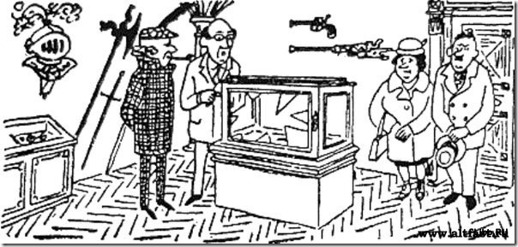
Что позволило инспектору Варнике заподозрить в краже бокала семью Цейзиг? _________________
_______________________________________________________________________________________

